ロボット展示イベント
ハマロボ展2026

出展募集要項

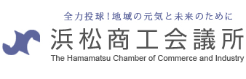



１ 展示会概要
展示会名 | ハマロボ展2026
会期 | 2026年10月15日（木）、16日（金）10：00～17：00  ※最終日は16:00最終受付
会場 | アクトシティ浜松 展示イベントホール  （浜松市中央区中央3-12-1）
出展費・参加費 | 無料
主催 | 浜松商工会議所 浜松地域新産業創出会議 ロボット産業創成研究会
共催(予定) | 磐田市、(公財)浜松地域イノベーション推進機構
出展者数(予定) | 30社
来場者数(予定) | 2,000人
内容 | ・ロボットのデモ展示（展示体験コーナー）  ・ロボットに関するセミナー  ・専門家による個別相談  ・リクルートブース
前回（2024年）実績 | 来場者数 858名、出展社数17社

■展示イベントホールの内のブースイメージ
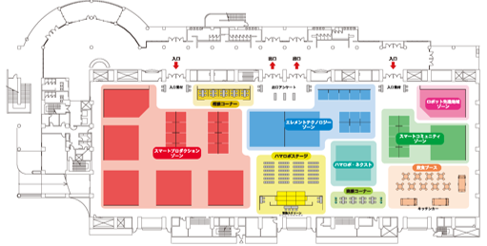

２ 目的・募集内容
・人手不足の解消、生産性の向上、危険作業からの解放などに向けてロボット導入をお考えの企業向けにロボットの展示を行います。地域において人手不足は深刻な問題となっており、製造業に限らずサービス業・倉庫業・介護福祉業などあらゆる業種を対象にしたロボット展示会を予定しています。
・来場者は、初めてロボットを見る方、ロボットとあまり関わったことがない方にも見てもらい、ロボットに興味を持ってもらうことを目的としています。ロボットが実際に動く様子を展示したいと考えています。
・出展ロボットの例を下記に記載いたしますが、例以外の内容についてもご提案ください。より現場での導入をイメージするために、「協働ロボット+搬送ロボット」という組み合わせでの提案も歓迎です。

（１）出展ブースについて
【出展ロボット（例）】
ロボットの種類 | 使用目的・利用シーン 他
協働ロボット | ネジ締め、ピッキング、搬送等の組立ライン、検品、梱包など
サービスロボット | 飲食店の配膳・調理支援、警備、受付・案内・接客支援など
搬送ロボット | 無人搬送のＡＧＶ、ＡＭＲなど
介護・介助ロボット | コミュニケーション、認知予防、見守り、リハビリ支援など
農業用ロボット | 自動走行、収穫、作業支援、ドローンなど
インフラ・災害対応・建設ロボット | 災害現場、建設施工、調査など
産業用ロボット（＋単軸ロボット）  ロボット部品構造、フィジカルAI、他AI技術、要素技術 | 組立、搬送、溶接、塗装、検査作業  軽量化・高剛性化を目的とした最適設計、製造現場や屋外など特定環境に適した部品設計など  協働ロボットの行動予測・安全制御、動作データ分析による最適化・予兆保全など

（２）条件
以下の全ての要件を満たすこと
①ロボットについて
. 下記の日程で搬入出できること
搬入日時：10月14日（水）14：00～17：00 ※後日時間を指定させていただきます。
搬出日時：10月16日（金）17：00～19：00
②会期中、開始時刻から終了時刻まで最低1名、自社スペースの出展物の説明・商談ができるアテンド人員を配置すること
③展示会後のアンケート調査（展示会直後、半年後、1年後の計3回）への協力が可能であること

（３）募集企業数
30社（展示に必要なスペースにより変更します）
※応募者が募集数を上回った場合は、以下の優先順位と書類選考により決定します。
＜優先順位＞
- 浜松地域新産業創出会議会員
- ①以外の浜松商工会議所会員
③ 上記以外

（４）出展料
無料

（５）詳細
下記QRコードよりご確認ください。
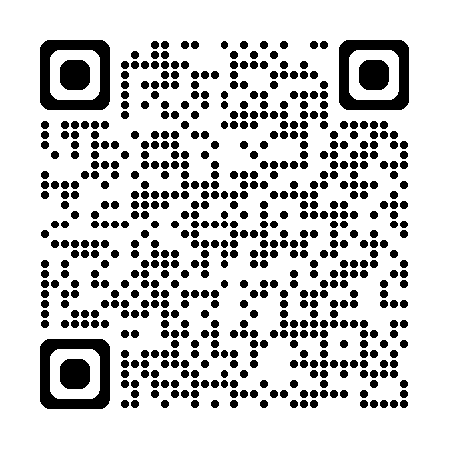

ここに募集要項とかを貼り付けます

３ 留意事項
- 書類選考（必要に応じてヒアリング）により出展企業を決定します。審査内容および結果の理由については、お答えいたしかねますので、あらかじめご了承ください。
- ブースの装飾、配置、共通パネルの作成については、浜松商工会議所と浜松商工会議所が業務委託する業者（以下、出展事業受託業者）にて基本的に実施しますが、出展者の方で希望の装飾等があれば対応可能な場合がございますので、ご相談ください。
- 自社スペースの管理・運営は、出展者の責任において行うものとし、現地における盗難等の損害やトラブル等についての責任は負いかねますのでご了承ください。
- 展示イベントにおける出展料はありませんが、以下につきましては出展者に負担していただきます。
① 自社スペース内説明員の交通費及び滞在費一切（宿泊費・人件費等）
② 基本装飾や備品以外に、各社で展示追加、製品搬送を行う場合の費用
③ 製品パンフレットの作成など出展企業が個別に必要とする経費
- 出展企業の名称は、浜松商工会議所のホームページや報道機関等にて公表する可能性があります。
また、展示会出展の様子は本事業成果報告書及び広報資料として活用するため、写真撮影いたしま
す。
- 出展企業には、出展の成果（商談・契約実績等）について、展示会終了後、アンケート調査（展示会直後、半年後、1年後の計3回を予定）にご協力いただきます。
- 会期中の自社スペース内説明員について
・自社スペース内説明員は事務局が配布する出展者用名札を身につけ、会期時間中はスペースに
常駐するようにお願いします。
・交代で休憩等を取れるように複数人での対応にご協力をお願いします。
- 出展期間中および搬入・搬出時を含め、出展者または関係者に起因して会場、設備、備品等に損害が生じた場合、その修繕・原状回復に要する費用は、すべて当該出展者にご負担いただきます。

４ 出展申込
（１）申込期限
2026年5月29日（金）17：00【必着】
（２）申込方法
別紙「出展申込書」と以下の必要書類を、メール送信にてお送りください。
（送信先：shoko@hamamatsu-cci.or.jp）
※容量により受信できない可能性がありますので、送信後電話にて到着確認をいただくか、
ファイル転送サービス等のご利用をお願いいたします。

【必要書類】
・出展ロボットの情報（パンフレット可）

５ 申込・問合せ先
浜松商工会議所 地域振興部 商工観光課（浜松地域新産業創出会議 事務局）
TEL：053-452-1114
E-mail：shoko@hamamatsu-cci.or.jp
担当：尾頭・池本

６ 出展企業の決定
出展企業は、2026年6月下旬までに決定するものとし、応募者多数の場合は、関係者及び浜松商工会議所による審査を行います。審査内容および結果の理由については、お答えいたしかねますので、あらかじめご了承ください。
なお、審査後の出展の可否については、申込企業のご担当者に対してメール（または電話）にてご連絡いたします。

